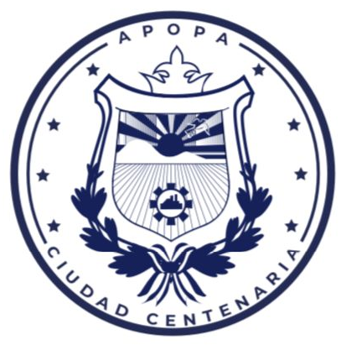

INFORME PRIMER TRIMESTRE 2024

DEPARTAMENTO DE SERVICIOS GENERALES, MANTENIMIENTO DE PARQUES Y ZONAS VERDES

APOPA, MARTES 2 DE ABRIL DE 2024

INDICE

INTRODUCCIÓN 3
FUNCIONES DEL DEPARTAMENTO 4
ACTIVIDADES REALIZADAS DURANTE EL PRIMER TRIMESTRE DEL AÑO 2024 7
ESTADÍSTICAS 11
DESAFÍOS Y OBSTÁCULOS 13
LECCIONES APRENDIDAS 14
LOGROS Y RESULTADOS 15
CONCLUSIONES 16
RECOMENDACIONES 17
ANEXO 18

INTRODUCCIÓN

El departamento de Servicios Generales, Mantenimiento de parques y Zonas Verdes es el responsable de brindar un servicio de calidad y eficiencia a las comunidades del municipio y también las necesidades de estos servicios en las distintas dependencias de la municipalidad, contribuyendo de esta forma durante este trimestre a cumplir con nuestras metas.

FUNCIONES DEL DEPARTAMENTO

- Llevar a cabo todos los servicios requeridos por la municipalidad y las comunidades, asignando el trabajo de acuerdo a las funciones de cada uno de los empleados con la disponibilidad de realizar las tareas asignadas con dedicación y responsabilidad.

- Concientizar sobre el buen funcionamiento, buen uso y manejo del equipo, herramientas y material a nuestra disposición suministrado por la municipalidad y así brindar un servicio de calidad a todas las solicitudes de nuestros servicios presentadas.

- Calendarizar de los lugares a ser intervenidos semanalmente por parte de la cuadrilla municipal y la cuadrilla de mantenimiento de infraestructura municipal para mantener una buena organización dentro del departamento.

- Brindar un excelente servicio a las diferentes comunidades que solicitan los servicios de limpieza de parques, canchas, zonas verdes.

METAS Y OBJETIVOS DEL DEPARTAMENTO

Objetivo General: Mantener limpia y en buenas condiciones las instalaciones de la municipalidad y las diferentes comunidades del municipio de Apopa
Objetivo Específico: Atender las peticiones de la municipalidad y unidades descentralizadas y peticiones de las diferentes comunidades del municipio.
Metas y actividades por meta:
- Recibir peticiones de 78 comunidades del municipio y dependencias municipales para limpiezas de canchas, parques y zonas verdes por escrito y autorizadas por la alcaldesa municipal.
  - Organizar la cuadrilla de personal para solventar las diferentes peticiones en las comunidades asignándoles los insumos, herramientas, materiales, equipos de trabajo y equipos de seguridad personal.
  - Monitorear las cuadrillas que estén trabajando en los lugares asignados.
- Mantenimiento y reparaciones de Infraestructuras municipales y unidades descentralizadas.
  - Visitas las unidades de la municipalidad y las descentralizadas.
  - Realizar el mantenimiento y reparaciones según necesidad requerida.
- Dar seguimiento al mantenimiento de aires acondicionados, reparaciones e instalaciones de equipos nuevos en la municipalidad y sus dependencias.
  - Gestionar el contrato para la prestación del servicio.
  - Monitoreo de la prestación del servicio, reparaciones e instalaciones de equipos nuevos.
- Dar seguimiento al mantenimiento de 10 cisternas y/o reparaciones en los equipos de la municipalidad y sus dependencias.
  - Gestionar contratos de prestaciones de servicios.
  - Monitorear la prestación del servicio y reparaciones que se realicen a las cisternas.
- Dar mantenimiento a los parques y zonas verdes.
  - Gestionar contratos de prestaciones de servicios.
  - Monitorear la prestación del servicio.
- Dar seguimiento a los diferentes mantenimientos que brinda la unidad a la municipalidad según sea requerido.
  - Gestionar contratos de prestaciones de servicios de instalación de tabla roca, cielo falso, techos, canales de aguas lluvias y botaguas de la municipalidad.
  - Monitorear la prestación del servicio.
- Gestionar capacitaciones para los colaboradores en el manejo de herramientas de para mantenimiento de parques y zonas verdes, Paquete Office, higiene y seguridad ocupacional.
  - Solicitar a Unidad de Recursos Humanos para que gestione capacitaciones para los colaboradores de la unidad.
- Realizar y presentar informes semanales de los trabajos realizados en la Gerencia de Desarrollo Territorial.
  - Generar informes de los trabajos realizados de esta dependencia.

ACTIVIDADES REALIZADAS DURANTE EL PRIMER TRIMESTRE DEL AÑO 2024
LUGARES INTERVENIDOS POR LA CUADRILLA MUNICIPAL
Las funciones que desempeñan son:
- Poda de árboles, solo cuando es necesario
- Limpieza de espacios públicos: parques, canchas, zonas verdes, calles, etc.
A continuación, se detallan los lugares atendidos segregados por mes:
Comunidades atendidas | Dependencias municipales atendidas
Enero 2024
- 2ª Calle Poniente  - Av. Quirino Chávez  - Av. Quirino Chávez (6ª c. y 6ª av. Col. El Cocal)  - Calle a la Estación (Pericentro Apopa)  - Calle a un costado de Gasolinera y Col. Los Naranjos  - Calle al Pericentro  - Col. Chintúc 2  - Col. Ciudad Obrera  - Col. La Ponderosa  - Col. Tikal  - Col. Los Naranjos  - Col. Madre Tierra (por la Torre)  - Col. Popotlán  - Col. Reparto Apopa  - Col. Valle del Sol (Pasaje 13)  - Col. Valle Verde 1  - Col. Valle Verde 4 | - Cementerio El Guayabo  - IMDA  - Parque Central de Apopa
Febrero 2024
- 2ª Calle Poniente  - 4ª Calle poniente (Desde Casa del Perro)  - 4ª Calle poniente (Desde Cruz Verde)  - Av. Quirino Chávez  - Col. Chintúc 1  - Col. Ciudad Obrera  - Col. Jardines del Norte 1  - Col. La Ponderosa  - Col. Madre Tierra (Cancha y Parquecito)  - Col. Madre Tierra (Pasaje D)  - Col. Madre Tierra (por la Torre)  - Col. Santa Teresa de las Flores  - Col. Tikal Norte (Rinoceronte)  - Col. Valle del Sol (Centro Escolar)  - Prolongación 6ª Calle Poniente (Calle a Col. Santa Lucía)  - Prolongación 6ª Calle Poniente (Calle a Merc. Madre Tierra) | - Parque Central de Apopa
Marzo 2024
- 4ª Calle poniente (frente CE Vicente Acosta)  - 4ª Calle Poniente y 6ª Av. Sur  - 4ª Calle Poniente y 6ª Calle Poniente  - Av. Quirino Chávez  - Col. Chintúc 2  - Col. Ciudad Obrera (C. al Mercadito de Madre Tierra)  - Col. Ciudad Obrera (Calle principal)  - Col. Ciudad Obrera (Cancha)  - Col. El Cocal  - Col. La Ponderosa  - Col. Nueva Apopa  - Col. Nueva Apopa (Calle principal)  - Col. San Leonardo  - Com. Las Cañas  - Unidad de Salud Chintúc 1 | - Alcaldía Municipal  - CEFOR  - Cementerio Monte Sinaí  - CIAM  - IMDA  - Mercado Municipal de Apopa  - Parque Central de Apopa  - Plantel Municipal  - Servicios Generales

LUGARES INTERVENIDOS POR MANTENIMIENTO DE INFRAESTRUCTURA
Las funciones que desempeñan son:
- Pintura de Oficinas.
- Cambio de chapas de puertas de baños, oficinas.
- Mantenimiento de canales de agua lluvias.
- Mantenimiento y reparación de cisterna.
- Mantenimiento de marcos, o aros de canchas.
- Estructura metálica (referente a puertas, balcones, etc.)
- Colocación de piso y ventanas.
- Construcción y afinado de paredes de comedores, bodegas, oficinas, etc.
- Reparaciones de tuberías de aguas negras.
- Mantenimiento de sillas en mal estado
- Mantenimiento de los aires acondicionados.
- Mantenimiento de servicios sanitarios, duchas y lavamanos.
- Colocación de base y protección de poste.
A continuación, se detallan los lugares atendidos segregados por mes:
Comunidades atendidas | Dependencias municipales atendidas
Enero 2024
- Av. Quirino Chávez  - Av. Quirino Chávez (6ª c. y 6ª av. Col. El Cocal)  - Calle a la Estación  - Calle a un costado de Gasolinera y Col. Los Naranjos  - Calle al Pericentro  - Col. Chintúc 2  - Col. Ciudad Obrera  - Col. La Ponderosa  - Col. Los Naranjos  - Col. Madre Tierra  - Col. Popotlán  - Col. Reparto Apopa  - Col. San Andrés  - Col. Tikal (Rinoceronte)  - Col. Valle del Sol (Pasaje 13)  - Col. Valle Verde 1  - Unidad de Salud Chintúc 1 |  | - Alcaldía Municipal  - Casa de la Juventud  - CIAM  - Parque Central de Apopa  - Servicios Generales
Febrero 2024
- 4ª Calle poniente (Desde Casa del Perro)  - 4ª Calle poniente (Desde Cruz Verde)  - Av. Quirino Chávez  - Centro Escolar Col. Los Naranjos  - Col. Ciudad Obrera  - Col. Jardines del Norte 1  - Col. La Ponderosa  - Col. Los Ángeles  - Col. Madre Tierra (Pasaje D)  - Col. Madre Tierra (por la Torre)  - Col. Santa Teresa de las Flores  - Col. Tikal (Rinoceronte)  - Com. Tres Ceibas  - Prolongación 6ª Calle Poniente (Calle a Col. Santa Lucía)  - Prolongación 6ª Calle Poniente (Calle a Merc. Madre Tierra)  - Unidad de Salud Chintúc 1 |  | - Alcaldía Municipal  - Parque Central de Apopa  - Servicios Generales
Marzo 2024
- 4ª Calle poniente (frente CE Vicente Acosta)  - 4ª Calle Poniente y 6ª Av. Sur  - 4ª Calle Poniente y 6ª Calle Poniente  - Av. Quirino Chávez  - Col. Chintúc 2  - Col. Ciudad Obrera (C. al Mercadito de Madre Tierra)  - Col. Ciudad Obrera (Calle principal)  - Col. Ciudad Obrera (Cancha)  - Col. El Cocal  - Col. La Ponderosa  - Col. Nueva Apopa  - Col. Nueva Apopa (Calle principal)  - Col. San Leonardo  - Com. Las Cañas  - Unidad de Salud Chintúc 1 |  | - Alcaldía Municipal  - CEFOR  - Cementerio Monte Sinaí  - CIAM  - IMDA  - Mercado Municipal de Apopa  - Parque Central de Apopa  - Plantel Municipal  - Servicios Generales

ESTADÍSTICAS

Cuadrilla de Mantenimiento de Infraestructuras Municipales Primer Trimestre 2024

Meses | Dependencias Municipales | Comunidades
Enero | 5 | 17
Febrero | 3 | 16
Marzo | 9 | 15
Total | 17 | 48

Cuadrilla de Mantenimiento de Parques y Zonas Verdes Primer trimestre 2024
Meses | Dependencias Municipales | Comunidades
Enero | 5 | 17
Febrero | 3 | 16
Marzo | 9 | 15
Total | 17 | 48

DESAFÍOS Y OBSTÁCULOS

- Contar con la disponibilidad presupuestaria, la eficiencia en los diferentes procesos y los departamentos involucrados para la adquisición de las diferentes herramientas, equipos, insumos para llevar a cabo las funciones de este departamento.

- Que se nos proporcione la debida identificación por parte de la municipalidad para nuestro departamento, como lo son: los uniformes, calzado, equipo de protección, etc.

- Contar con un medio de transporte asignado al departamento para trasladar herramientas y personal de trabajo a los diferentes lugares donde se requiera sin restricciones y en el momento necesario.

LECCIONES APRENDIDAS

- Debe de tener una mayor comunicación los diferentes actores que forman parte de la adquisición de las diferentes herramientas, equipos, insumos para llevar a cabo las funciones de este departamento, ya que se ralentizan los procesos.

- A pesar de que se tomen las decisiones, acuerdos e informes pertinentes en el tiempo conveniente no se garantiza que vaya a llegar hasta su culminación, tomando en consideración la falta de simpatía de los entes involucrados.

LOGROS Y RESULTADOS

- Dar respuesta oportuna a todas las comunidades que lo requieren y aún a aquellas en las cuales se presentan emergencias por la época lluviosa.

- Brindar atención a los diferentes departamentos y unidades del edificio municipal y las diferentes descentralizadas.

CONCLUSIONES

Es importante destacar que se ha dado cumplimiento a todo lo proyectado en nuestro departamento a pesar de las diferentes problemáticas que se presentan a diario.

NOTA: durante el año 2024 no se han asignado las compras para el buen funcionamiento en este Departamento esto ha dificultado los diferentes servicios que se brindan a las Comunidades, así como también en la Infraestructura Municipales. Esto ha ocasionado deficiencias en nuestro funcionamiento.

RECOMENDACIONES

- Que haya disponibilidad presupuestaria para la adquisición de las diferentes herramientas, equipos, insumos que se necesitan en nuestro caso para prestar los diferentes trabajos de este departamento.

- Que los uniformes, calzado, equipo de protección, etc. sean proporcionados en el tiempo oportuno.

- Una herramienta muy importante es el transporte para trasladarnos al, este año se nos ha complicado mucho la realización de nuestro trabajo debido a las deficiencias de transporte.

ANEXO
Limpieza en comunidades del municipio
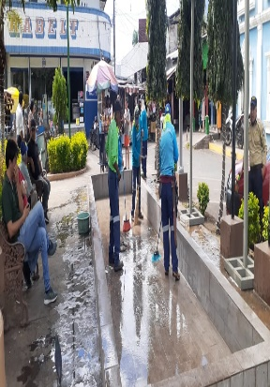 | 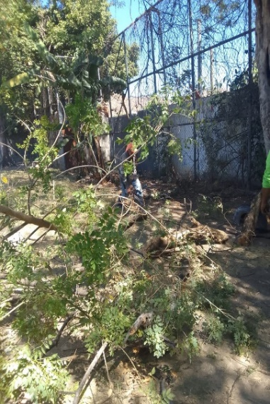 | 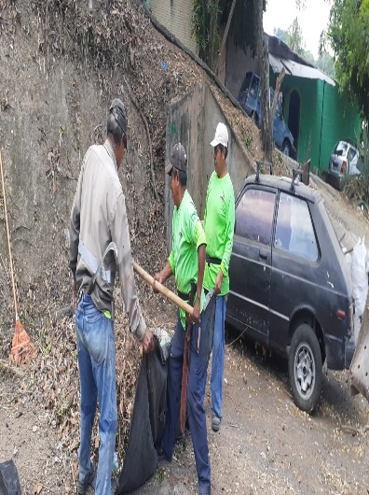 | 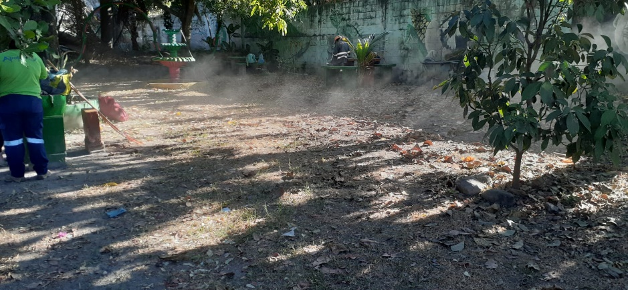 | 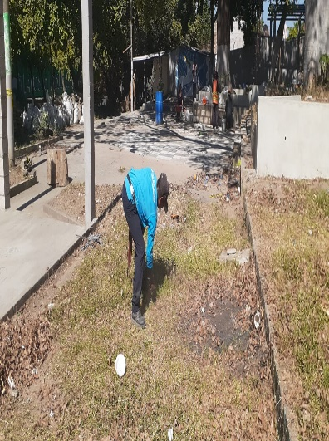
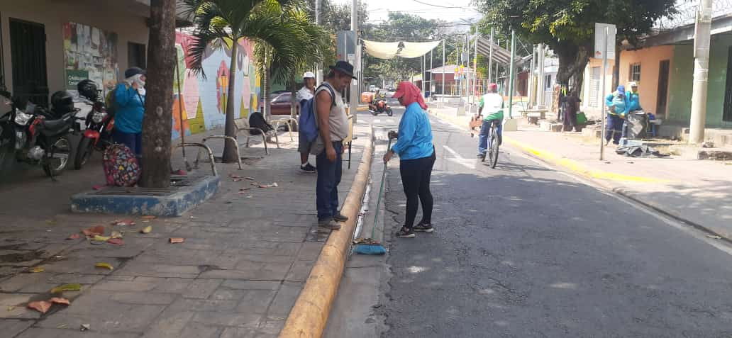 | 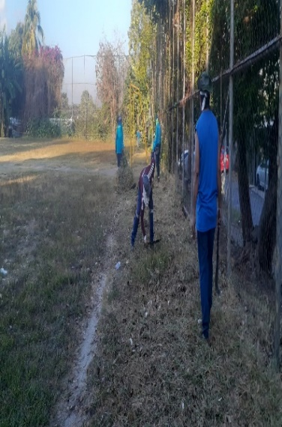 | 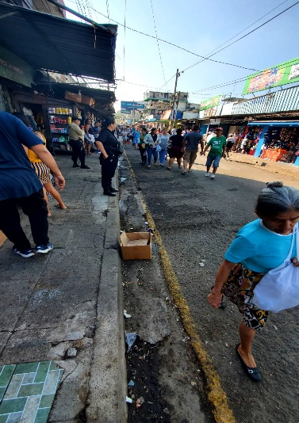 | 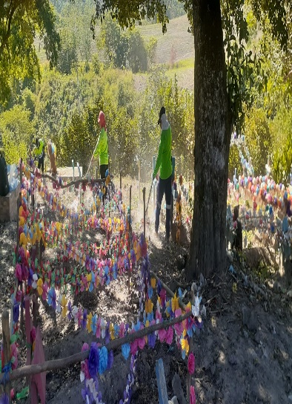 | 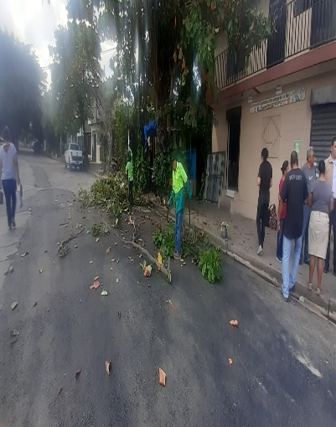

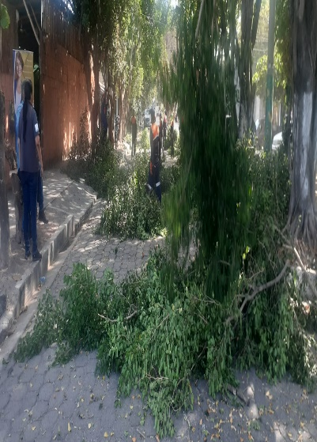 | 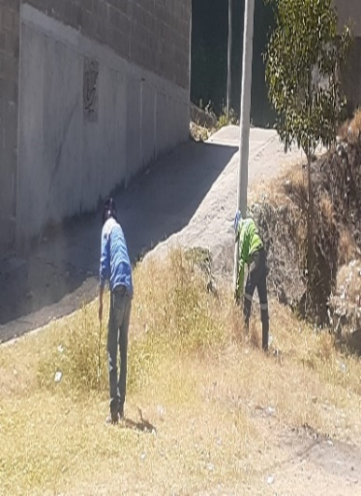 | 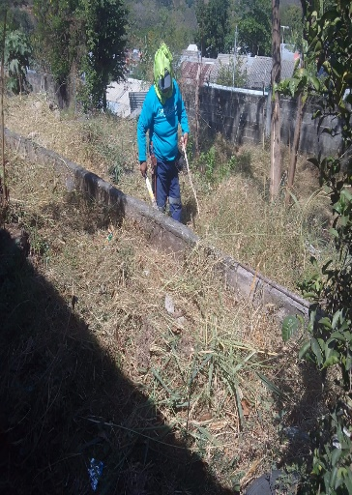 | 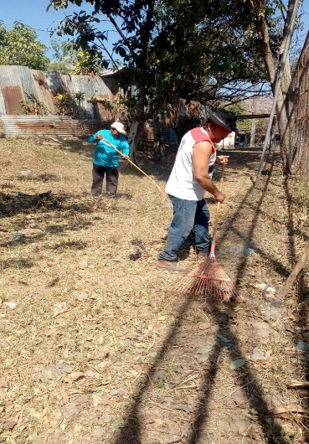 | 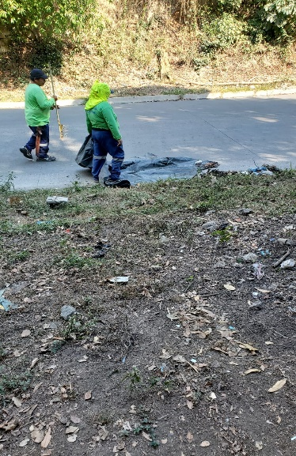
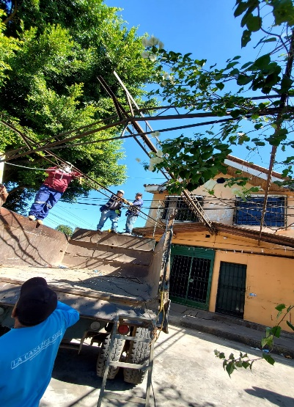 | 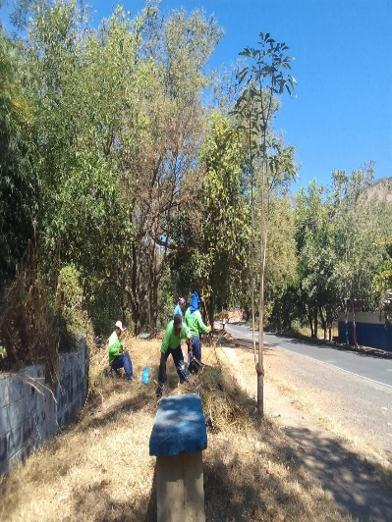 | 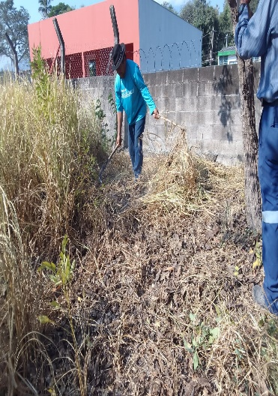 | 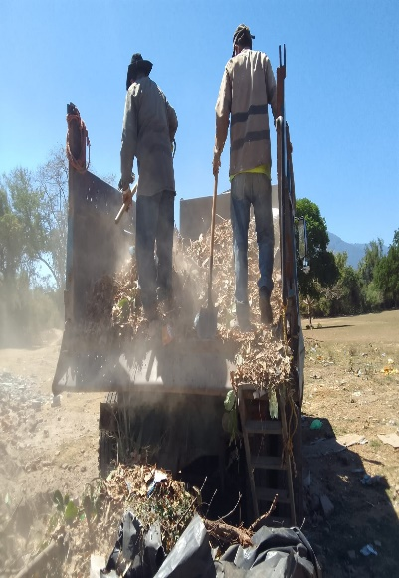 | 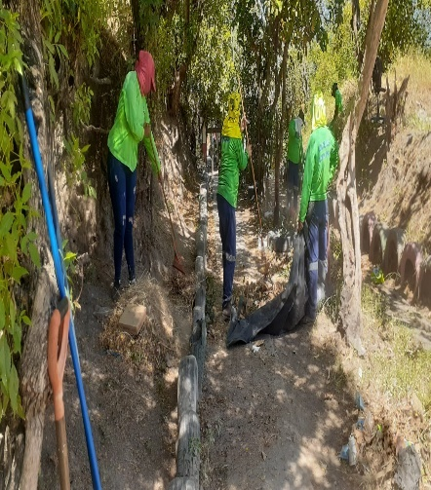

Mantenimiento de infraestructuras municipales
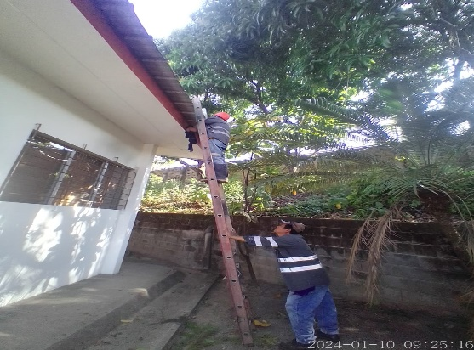 | 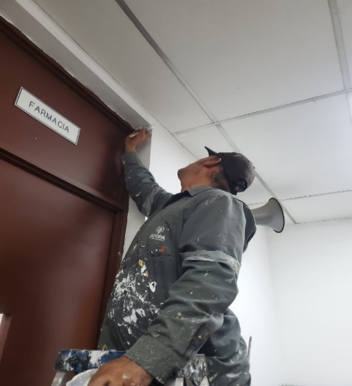 | 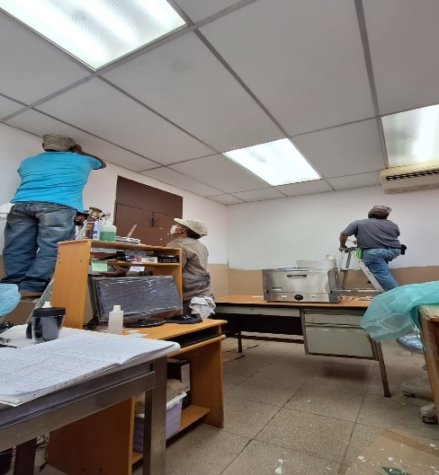 | 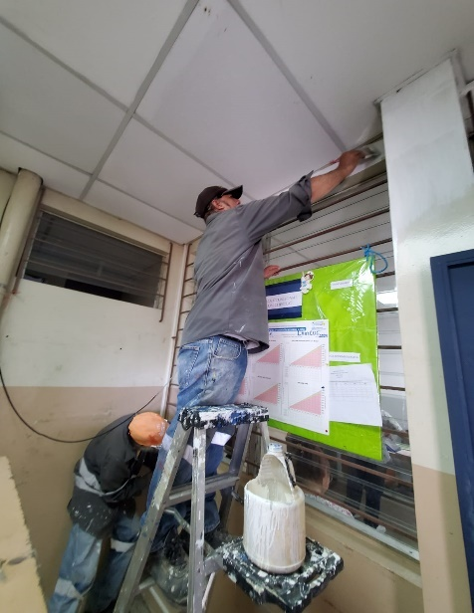
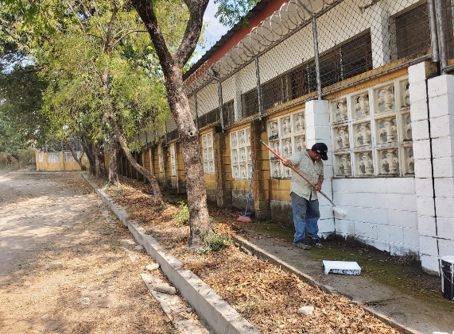 | 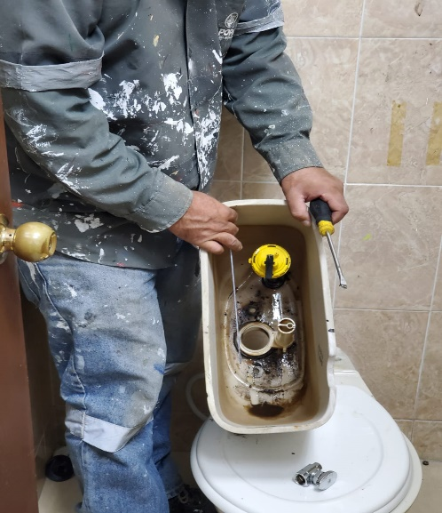 | 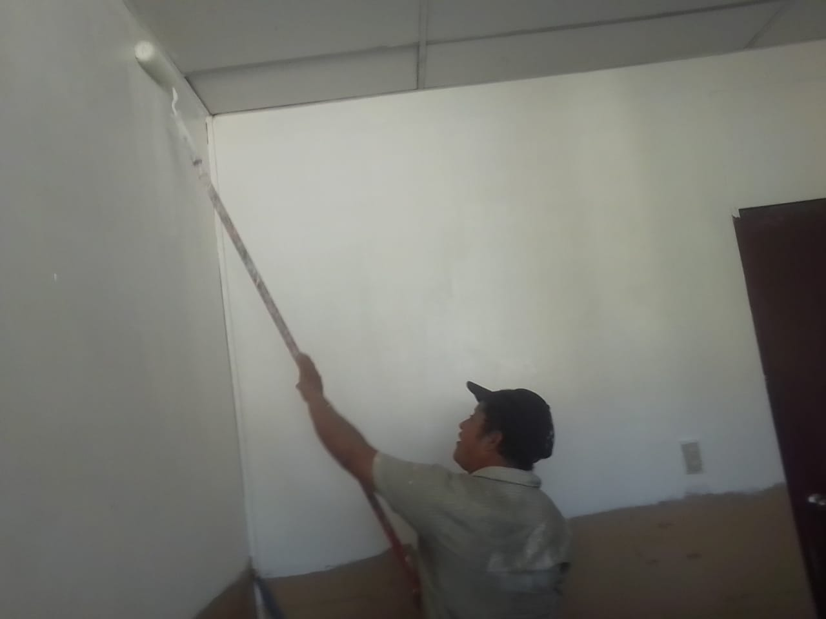 | 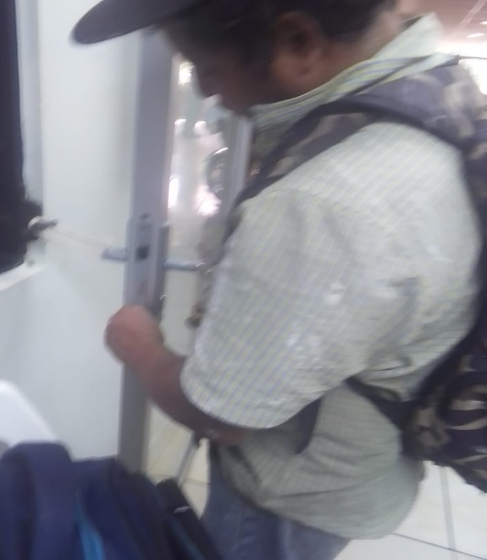

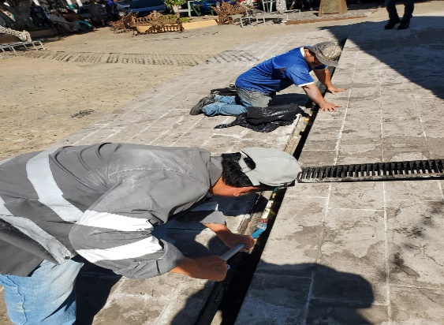 | 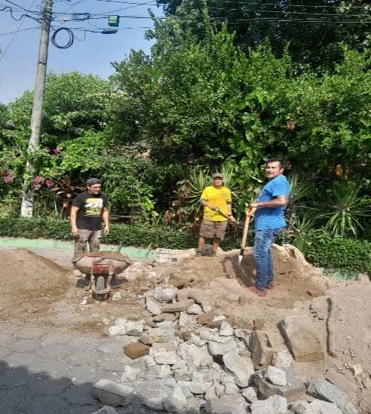 | 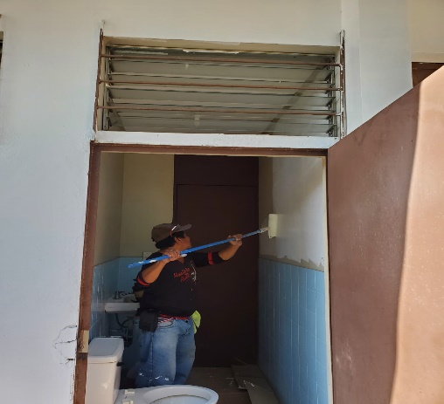 | 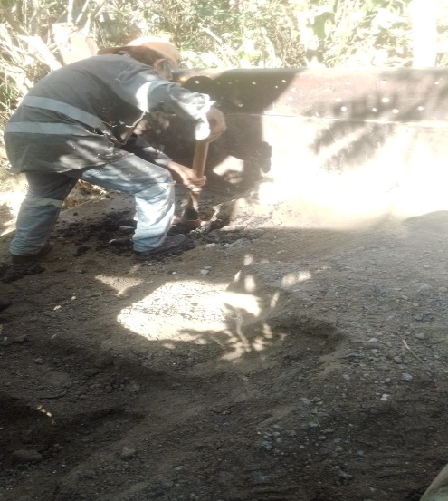
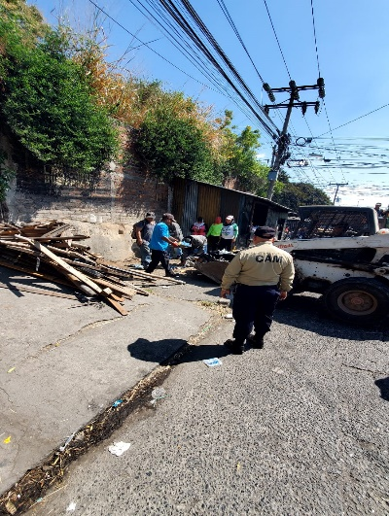 | 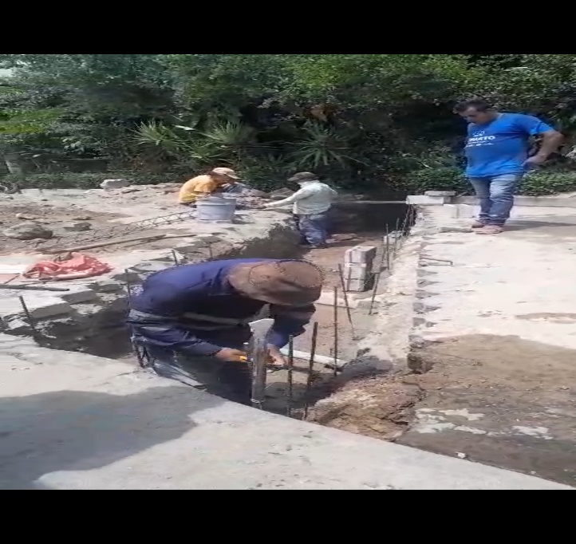 | 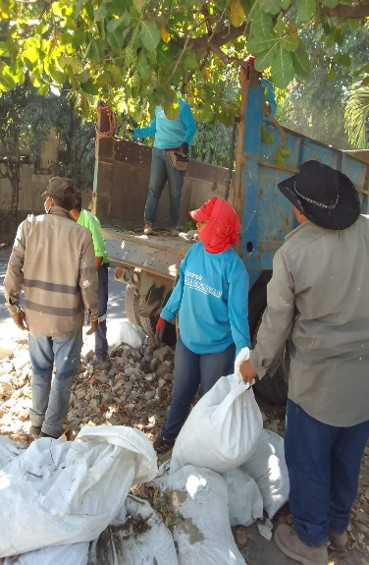 | 